Муниципальное бюджетное дошкольное

образовательное учреждение детский сад №47 «Елочка»

г. Улан- Удэ

**ПРОЕКТ**

**« Я - человек »**

Старшая группа

Воспитатель: Ионинская И.В.

2023 г.

г. Улан-Удэ

**Проект:** «*Я - человек***»**

*Старшая группа*

Подготовила и провела : *воспитатель Ионинская И.В*  **Срок реализации:** 11.09.2023-15.09.2023

**Вид проекта:** краткосрочный

**Тип проекта**: познавательный

**Участники проекта:** *дети, воспитатель, родители*, педагоги дополнительного образования.

**Актуальность проблемы:**

Тема здоровья детей сегодня волнует всех. Здоровье человека закладывается именно в детстве. Организм ребенка очень пластичен, чувствительный к воздействиям внешней среды, чем организм взрослого человека, и от того каковы эти воздействия - благоприятные или нет  зависит, как сложится его здоровье. Педагогам нужно создать все условия для успешного усвоения культурно-гигиенических навыков и навыков здорового образа жизни у детей дошкольного возраста. Проект направлен на воспитание культурно-гигиенических навыков, развитие представлений о физическом «Я» - строении и функции человеческого тела; чувства ответственности за сохранение и укрепление своего здоровья, формирование убеждений и привычек здорового образа жизни. Само понятие «здоровье» всегда рассматривалось как полное физическое, психическое и социальное благополучие, как гармоничное состояние организма, которое позволяет человеку быть активным в своей жизни, добиваться успехов в различной деятельности.

***Цель:*** Развивать в детях положительную самооценку, уверенность в себе, осознание роста своих достижений, чувство собственного достоинства,

самоконтроля и ответственность за свои действия и поступки.

***Задачи:***

- Учить сравнивать, анализировать, делать выводы;

- Прививать элементарные умения детей дошкольного возраста о здоровье, дать знания о том, как соблюдать правила гигиены;

- Расширение представлений детей о важных компонентах здорового образа жизни и факторах, разрушающих здоровье.

- Формировать представления о состоянии собственного тела и функционировании человеческого организма

***Работа с родителями:***

1. Консультации для родителей: «Что значит быть здоровым?», «Полезные продукты», «Правильное питание дома», «Воспитание здорового ребенка (ребенок и компьютер)»,
2. Совместное чтение сказки «Семилетка»

***Предполагаемый результат:***

-Реализация данного проекта поможет детям относиться к своему здоровью, как к ценности, о которой необходимо постоянно заботиться. У детей будет развито представление о своем теле; организме; дети научатся жить в гармонии с собой и с окружающим миром; будут проявлять интерес к оздоровлению собственного организма.

-Родители будут прислушиваться, и выполнять рекомендаций педагогов в области здоровьесбережения детей; активно участвовать в воспитательно-образовательном процессе; грамотно и творчески относиться к вопросам правильного питания и гигиены, воспитания здорового образа жизни у своих детей. Только здоровая семья может быть по-настоящему счастливой, воспитать достойных граждан своей страны.

***Формы работы с детьми*:**

|  |  |  |
| --- | --- | --- |
| Обр обл | Организация совместной деятельности взрослого и детей | Организация развивающей среды |
| Соц-комразв | Беседа «Чем мы похожи , чем отличаемся.» Цель: Развивать интерес к сверстникам; научить видеть друг в друге сходные черты и различия  Беседа Знакомство с человеком. Дать элементарные знания о человеке, как разумном существе и части природы. Формировать представление у дошкольников о строении человека. Воспитывать интерес к самопознанию.  Рассматривание сюжетных картинок на тему: «Части тела человека»  Беседа Что такое имя? Как мы различаем друг друга? Продолжать развивать умение содержательно, эмоционально рассказывать сверстникам об интересных фактах и событиях.  Беседа «Сон – это здоровье» Цель: расширять представления о важности сна для здоровья.  Трудовая деятельность. Сбор игрушек на прогулке и в группе. Продолжаем учиться заправлять свои постели.  Дежурство по столовой.  СРИ «Поликлиника»  Цель: Расширять знания детей о труде врачей разных специальностей. | Атрибуты к С/р играм  Атрибуты для трудовой деятельности |
| Позразв | Просмотр компьютерной презентации «Здоровый образ жизни. Простые правила», «Здоровое питание. Зачем человеку витамины»  Д/и «Не ошибись».  Цель: Развивать быстроту мышления, закреплять знания детей о том, что они делают в разное время суток.  Рассматривание альбома: «Где живут витамины»  Цель: Закреплять знания детей о витаминах, об их пользе для здоровья человека, о содержании тех или иных витаминов в овощах и фруктах.  Ситуативный разговор о пользе труда для здоровья. «Здоровье, радость и труд – всегда рядом вместе идут» | Картинки и иллюстрации для д/и |
| Реч разв | Чтение Л. Гржибовская «Стихи о здоровье», А. Анпилов «Зубки заболели», Э. Успенский «Если был бы я девчонкой…», «Из чего сделаны девочки…», сказки «Про Ивана дурачка», Иванов «Как Хома делал зарядку», Пермяк «Про нос и язык», Воронкова «Маша – растеряша», «Сказка про Витю – грязнулю», К.Чуковский «Мойдодыр», «Доктор Айболит», «Федорино горе», А.Барто «Девочка чумазая», «Я расту» , В.Берестов «Лежебока», С.Михалков «Про девочку, которая плохо кушала»  Д/и «Что такое хорошо, что такое плохо», «Полезная и вредная еда», «Кто больше знает о себе», «Окажи помощь»,«Что делать, если…(порезал палец, обжегся и т.д», «Для чего нам нужны….», «Какого слова не хватает»  Отгадывание загадок о частях тела, эмоциях, человек, одежда и т.п.  Цель: активизировать процессы мышления, развивать память, внимательность; воспитывать сообразительность. | Подбор х/л для чтения и обсуждения, пересказа, заучивания стихотворений и др  Плакаты, картинки для рассказа, пересказа и др |
| Худ-эст разв | Рисование «Я человек»  Цель: закреплять умения рисовать фигуру человека.  Лепка «Дружные ребята»  Цель: Закреплять умение лепить человека, правильно передавая форму одежды, частей тела; соблюдая пропорции. Учить дополнительный материал – спички, как каркас туловища. Учить лепить мелкие детали – губы, брови, глаза. Закреплять умения использовать усвоенные ранее приемы соединения частей, сглаживания мест крепления.  Раскраска: «Я и семья» «Больница» «Правильное питание» Просмотр мультфильма «Умная дочка»  Прослушивание музыкальных произведений «Если хочешь быть здоров, закаляйся», «Утренняя гимнастика» | Материал для изодеятельности детей;  Выставки  Подбор музыкальных произведений |
| Физ разв | По плану физ. Инструктора. Утренняя гимнастика. Гимнастика после сна в кроватях. Закаливание – Умывание прохладной водой.  Разучивание гимнастики для глаз Цель: профилактика нарушения зрения у детей.  П.и. «Лиса в курятнике», «Удочка»  Цель: Развивать ловкость, внимание.  Физкультминутки:  «Витамины», «Части тела», «Я здоров» Пальчиковые игры «Пальчики», «фрукты» | Атрибуты для игр, различных гимнастик |

Приложение 1

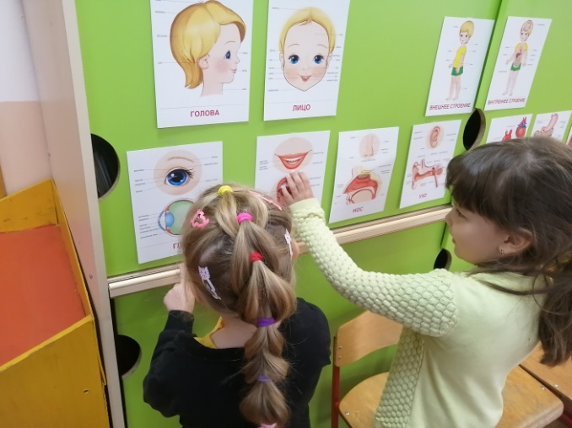 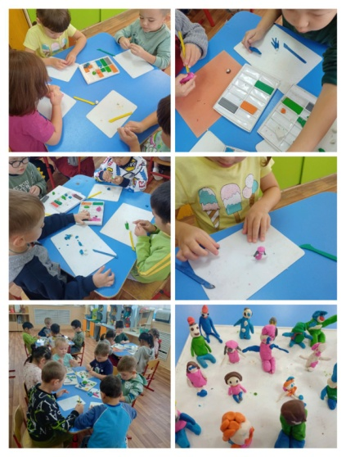

Рассматривание картинок о строении человека Лепка «Человек» 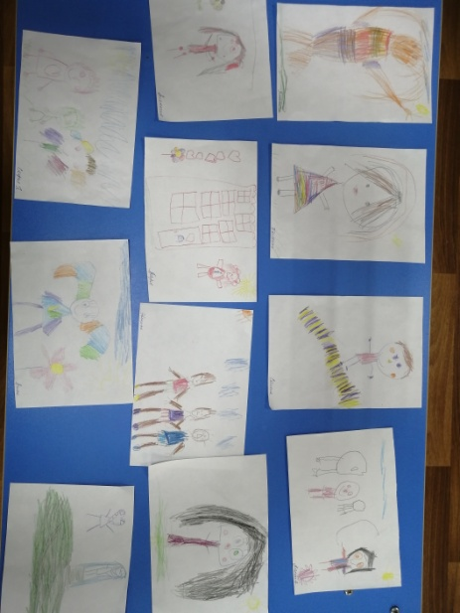Рисование «Я человек»

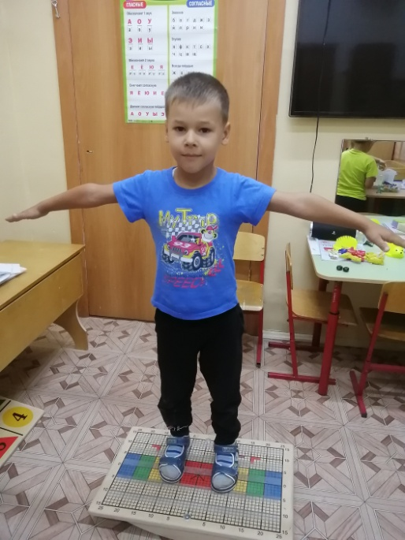 Удерживаем равновесие

Приложение 2

Конспект ООД по ФЦКМ на тему: «Я - человек »в старшей  группе.

Цель:

Пополнить знания детей о том, что такое человек, о работе внутренних органов человека и о том, как надо защищать свой организм, чтобы быть здоровыми.

Ход:

В: Ребята сегодня на нашем занятии мы вспомним всё, что знаем о человеке. Поговорим о том, что есть у нас внутри и как нужно защищать свой организм, чтобы быть всегда здоровым.

(Звучит музыка, входит робот- кукла)

Р: Здравствуйте! Я узнал, что у вас занятие о человеке. Мне надоело быть электрическим роботом  - машиной. Хочу быть человеком. Расскажите мне всё о человеке.

В: Человек – это сложный живой организм, а из чего он состоит мы сейчас тебе покажем и расскажем.

- Ребята давайте построим модель человека!

(Дети строят модель).

В: Из чего состоит человек?

Д: С головы, шея, плечи, предплечье, кисти рук, туловища, таз, бедро, голень, стопа.

Р: Ребята, а чем вы думаете глазами или ушами?

Д: Для этого у нас есть голова, там находится мозг. Он находится в крепком костяном черепе.

Р: Что такое мозг?

Д: Мозг – это маленькая машина, которая следит и контролирует за всеми нашими действиями. Без мозга мы были бы похожи на кукол, которые сами ничего не могут сделать.

В: Ребята, у нас мозг хоть и защищён крепким костяным черепом его нужно, оберегать.

Что нам нельзя делать?

Д: Нельзя драться палками, мозг может повредиться, у ребёнка может болеть голова, плохая будет память.

В: Ребята, надо с детства тренировать мозг, учить стихи, пересказывать сказки, рассказы.

Игра: «Угадай, кто позвал?»

Р: Ребята, как вы определили кто вас позвал?

Д: Мы слышим  ушами.

В: Кто, расскажет роботу, как доходит звук до нас?

(Рассматриваем строение уха)

Д: Ухо состоит из ушной раковины, потом звук попадает в слуховой проход и ударяется в барабанную перепонку. Барабанная перепонка от звука качнётся и передаёт звук молоточку, а молоточек дальше по стремечку передаёт во внутреннее ухо, оттуда сигналы в наш мозг.

Р: А могут ли слышать животные? Есть ли у них уши?

Д: И люди и животные могут слышать и шелест листьев и речь и музыку.

В: Уши надо обязательно беречь.

Р: Как беречь? Может отвёрткой покрутить?

Д: Нельзя крутить отвёрткой, может лопнуть барабанная перепонка и будет глухота.

В:Ребята, давайте посмотрим на картину и ещё раз вспомним как нужно беречь ушки! (Рассматривание картины)

Р: А чем вы видите окружающий мир?

Д: Мы видим глазами!

Р: А где они находятся?

Д: Глаза- наши спрятаны в глубокие ямки нашей головы.

В: Ребята, глазки мы должны то же оберегать.

Расскажите, как роботу!

Д: Нельзя долго смотреть телевизор и сидеть близко возле телевизора, играть долго в компьютере в игры.

В: Ещё нужно делать гимнастику для глаз.

- Зажмурьте изо всех сил глаза, а потом откройте их . 5р

- Делаем круговые движения глазами.

- Посмотрите налево, потом направо, вверх, вниз.

Р:Чем люди дышат?

Д: Дышать нужно носом.

Р: А зачем?

В: В носу воздух очищается и согревается. Дальше воздух попадает в дыхательную трубку, потом в бронхи и в лёгкие.

(Рассматриваем с детьми модель  лёгких в картинках).

Вот полные лёгкие кислородных шариков, это воздух.  Этот воздух потом кровь забирает из лёгких и разносит по всему организму.

Р:Лёгкие то же надо беречь?

Д: Больше гулять на воздухе, дышать носом, больше гулять в лесу и не простужаться.

В: Сейчас мы посмотрим, много ли воздуха в ваших лёгких?

(Каждому ребёнку раздаются шарики, и дети их надувают).

Р: А что у людей всегда стучит внутри? Бум-бум.

Д: Это стучит наше сердце.

(Рассматриваем модель сердца на картине).

Сердце- это моторчик, оно никогда не останавливается.

В: Мы бежим, оно стучит, мы сидим, оно стучит, мы легли спать, а оно стучит.

Работает наше сердце и гоняет кровь по всему нашему организму.

Хорошо иметь крепкое сердце.

Р: Что нужно делать чтобы сердце было крепким?

Д: Нужно заниматься спортом, не курить, кушать фрукты.

Р: Ребята, зачем вам нужны ноги и руки?

Д: Ногами мы можем бегать, ходить на лыжах, кататься на велосипеде, играть в подвижные игры.

Р: А зачем руки?

Д: Мы можем одевать вещи, рисовать, писать.

В: Если будем делать зарядку по утрам, то руки и ноги будут сильными.

(Дети поют песню роботу о человеке).

Р: Ребята, теперь я знаю кто такой человек. И понял главное, что если не заниматься спортом и мало гулять, то организм будет слабым

*Приложение 3*

*Стихи «*О здоровье»

Чтоб здоровье сохранить,

Организм свой укрепить,

Знает вся моя семья

Должен быть режим у дня.

Следует, ребята, знать

Нужно всем подольше спать.

Ну а утром не лениться –

На зарядку становиться!

Чистить зубы, умываться,

И почаще улыбаться,

Закаляться, и тогда,

Не страшна тебе хандра.

У здоровья есть враги,

С ними дружбы не води!

Среди них тихоня лень,

С ней борись ты каждый день.

Чтобы ни один микроб

Не попал случайно в рот,

Руки мыть перед едой

Нужно мылом и водой.

Кушать овощи и фрукты,

Рыбу, молокопродукты –

Вот полезная еда,

Витаминами полна!

На прогулку выходи,

Свежим воздухом дыши.

Только помни при уходе:

Одеваться по погоде!

Ну, а если уж случилось:

Разболеться получилось,

Знай, к врачу тебе пора.

Он поможет нам всегда!

Вот те добрые советы,

В них и спрятаны секреты,

Как здоровье сохранить.

Научись его ценить!

Пословицы и поговорки

Встречают по одежке, провожают по уму.

Близок локоть, а не укусишь.

Всяк годится, да не на всякое дело.

Всякий родится, да не всякий в люди годится.

Всякий человек по делу узнается.

Гора с горой не сходится, а человек с человеком сойдется.

Добрая слава на печке лежит, а худая по свету бежит.

И воробей не живет без людей.

Каковы люди, таковы и порядки.

Кто сам себя не уважает, того и другие уважать не будут.

Людей не суди, на себя погляди.

В кривом глазу все криво.

Мир не без добрых людей.

Не место красит человека, а человек место.

Глаза боятся, а руки делают.

Не по виду суди, а по делам гляди.

Не тот человек, кто для себя живет, а тот, кто для народа счастье кует.

Один в поле не воин.

Одно дерево – не лес, один человек – не народ.

С лица воду не пьют.

Не думай быть нарядным, а думай быть опрятным.

Загадки

Тебе дано,

А люди пользуются.

(имя)

Один говорит,

Двое глядят,

Двое слушают.

(язык, глаза, уши)

Горшочек умен,

Семь дырочек в нем.

(голова)

Всегда во рту,

А не проглотишь.

(язык)

Всю жизнь ходят в обгонку,

А обогнать друг друга не могут.

(ноги)

Утром – на четырех ногах,

В полдень – на двух,

Вечером – на трех.

(человек)

Рядом два колодца,

А между ними –

Одна перегородка.

(глаза, нос)

Белые силачи

Рубят калачи,

Красный говорун

Подкладывает.

(зубы, язык)

Скок да скок –

За решеткой зверек,

Что ты знал,

Обо всем рассказал.

(язык)

Двое идут,

Двое несут,

Третий говорит.

(ноги, руки, рот)

У двух матерей,

По пяти сыновей,

Одно имя всем.

(пальцы)

Пять братьев

Годами равные,

Ростом разные.

(пальцы)

Хотели бы два братца

Друг с другом повидаться,

Да разделила их гора -

Никак не перебраться.

(глаза)

В одной комнатушке

Соседи живут:

Одни все кусают,

Другие – жуют.

(рот, зубы)

Чтоб не мерзнуть,

Пять ребят

В печке вязаной сидят.

(пальцы в варежке)

Он на цыпочках приходит

И на цыпочках уходит.

У кого закрыты глазки,

Тем рассказывает сказки.

(сон)

Физкультминутки

№ 1

Знаем мы все части тела

Руки, ноги, голова.

На руке у нас пять пальцев,

Знаем мы их имена.

А на голове два глаза,

Уха два, есть нос и рот,

Щеки, лобик, подбородок,

Шея, плечи, грудь, живот.

И коленки у нас гнутся,

Можем сесть и можем встать,

Если руки вверх поднимем,

Можем ими помахать.

Голову наклоним влево,

Можем вправо наклонить,

Шея станет тяжелее,

Голову вниз опустить.

Плечики поочередно,

Можем вверх мы поднимать.

Ну, а спину мы свободно

Можем дружно наклонять.

№ 2

Раз, два, три, четыре, пять!

Будем прыгать и скакать!

Наклонился правый бок.

Раз, два, три.

Наклонился левый бок.

Раз, два, три.

А сейчас поднимем ручки

И дотянемся до тучки.

Сядем на дорожку,

Разомнем мы ножки.

Согнем правую ножку,

Раз, два, три!

Согнем левую ножку,

Раз, два, три.

Ноги высоко подняли

И немного подержали.

Головою покачали

И все дружно вместе встали.